3.pielikums
iepirkuma nolikumam
“Par piepūšamo laivu, laivu dzinēju
un laivu piekabju piegādi”
RPP 2018/14
Tehniskā specifikācija

Iepirkuma priekšmets – 2 (divi) jaunie piekaramie laivu dzinēji

Nr. p/k | Piekaramajam laivu dzinējam izvirzītās  tehniskās prasības |  | Pretendenta piedāvājums
1. | Piekaramais laivu dzinējs, marka un modelis (jauns, nelietots, ražots ne vēlāk kā 2018.gadā). |  | Marka __________  Modelis _________  Gads ____________
2. | Garantija - ne mazāk ka 2 gadi |  | gadi
3. | Specifika:
3.1. | 2-taktu
3.2. | degvielas padeves sistēma – ne vairāk par 1(vienu) karburatoru
3.3. | eļļošana – eļļa ar degvielu
3.4. | iedarbināšana – rokas iedarbināšana
3.5. | vadība – rokas (rumpeļa)
3.6. | ātruma (pārnesuma) pārslēgšanas stāvokļi - uz priekšu – neitrālais - atpakaļgaita
3.7. | dzesēšana - ūdens
3.8. | avārijas izslēgšanas poga - ir
3.9. | dzinēja kājas izmērs - S (381mm)
4. | Dzinējs:
4.1. | cilindru skaits - 2 (divi)
4.2. | dzinēja pēdas pacelšana - rokas
4.3. | cilindru (darba) tilpums - ne mazāk kā 425 (cm³) |  |  | cm³
4.4. | maksimālā jauda - ne mazāk kā 22 kW/30 Zs |  |  | kW Zs
4.5. | spriegums, strāvas stiprums - ne mazāk kā 12V/80W/6,7A |  |  | _______________ V W A
4.6. | dzinēja svars, bez laivas - ne vairāk kā 51(piecdesmit viens) kg |  |  | kg
5. | Degviela:
5.1. | bezsvina benzīns, oktānskaitlis 95
6. | Papildus aprīkojums:
6.1. | dzenskrūves pilnīgs aizsargs (nerūsošā tērauda) (skatīt shematisko zīmējumu)
6.2. | pagarināts iedarbināšanas kloķis
6.3. | degvielas tvertne ar 3 (trīs) metrus garu pievadu – ne mazāk, kā 25 (divdesmit pieci) litri |  | __________ litri
6.3. | dzenskrūve (paredzēta RIB tipa laivai ar garumu no 3500mm līdz 4000mm, svaru ne mazāk, kā 85 kg) piedziņai
7. | Komplektācija:
7.1. | instrumentu komplekts, kādu paredz ražotājs
7.2. | ekspluatācijas instrukcija latviešu valodā
7.3. | garantijas grāmata
8. | Citas prasības:
8.1. | laivas dzinējam jābūt reģistrētām VAS „Ceļu satiksmes direkcijā” (turpmāk-CSDD) uz Rīgas pašvaldības policijas vārda, CSDD izdevumi – reģistrācija, transportlīdzekļa reģistrācijas apliecība, iekļauti cenā.
8.2. | defektu novēršanas un tehniskās apkopes kārtība un termiņi – garantijas ietvaros Izpildītājam jānodrošina Precei konstatēto trūkumu novēršanas, kā arī garantijas laika tehnisko apkopju veikšanas iespējas autorizētajos servisos, kuri atrodas Rīgā ne ilgāk kā 3 (triju) darba dienu laikā no Pasūtītāja pieprasījuma saņemšanas dienas.
8.3. | norēķinu kārtība - pasūtītājs samaksā Izpildītājam par saņemto Preci, pamatojoties uz Izpildītāja sagatavo elektronisko rēķinu, atbilstoši Rīgas pilsētas pašvaldības portālā www.eriga.lv, sadaļā „Rēķinu iesniegšana” norādītajai informācijai par elektroniskā rēķina formātu, kā arī atbilstoši noformētai pavadzīmei, 30 (trīsdesmit) dienu laikā pēc Preces un pavadzīmes saņemšanas. Priekšapmaksa netiek paredzēta.
9. | Piegādes termiņš un kārtība– Izpildītājam jāpiegādā Prece uz Pāvu ielu 16, Rīgā, ne vēlāk kā 60 (sešdesmit) dienu laikā pēc pasūtījuma veikšanas.
10. | 2 (divu) jauno piekaramo laivu dzinēju cena EUR bez PVN | EUR____________
11. | Piegādes laiks – ne ilgāk kā līdz 2018.gada 1.decembrim | norādīt datumu

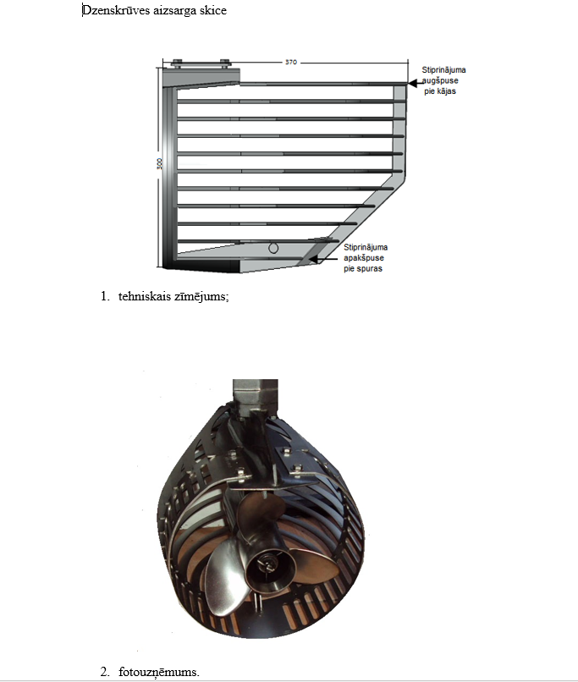

Nodrošinu visas iepirkumā izvirzītas prasības:

____________________________________________________________________________
(Pretendenta vadītāja vai pilnvarotās personas amats, vārds, uzvārds un paraksts)

